Національний технічний університет України

«Київський політехнічний інститут ім. Ігоря Сікорського»

Факультет інформатики та обчислювальної техніки

Кафедра інформаційних систем і технологій

Лабораторна робота №1

З дисципліни «Oснови WEB технологій»

На тему «Мова гіпертекстової розмітки сайту HTML-5»

Варіант 84

Виконав:

студент 4 курсу

групи ІС-91

Мягков Герман

Київ – 2022

# Завдання

1. В текстовому редакторі VSCode cтворити WEB-сторінку мовою HTML-5. Обов'язково використовувати теги <TITLE> І <META>. У **TITLE вказати своє прізвище, ініціали та номер групи.** В META - кодування сторінки, keywords, description

2. Створити 3 абзаци з інформацією про автора сторінки:

1-й - прізвище, ім'я, по батькові (використовувати **тег H2**);

2-й - інформацію про дату і місце народження;

3-й - інформацію про освіту (школа, університет).

3. Інформацію про ваше хобі -у вигляді **ненумерованого списку** (не менше 3-пунктів).

4. Три ваших улюблених книги або фільми у вигляді **нумерованого списку**.

5. **Абзац** з описом самого вподобаного міста, де ви бували.

6. Додати **фото** цього міста.

7. Додати **гіперпосилання** на це фото з адресою сайту цього міста.

8. **Робота з Git.**

Завантажити з сайту git-scm.com інсталяцію пакета контроля версій git та встановити її на свій комп’ютер.

Зареєструватися на git-hub та створити свій репозиторій. Завантажити дані лаб. роб. в створений репозиторій.

Завантажити створену сторінку на хостінг в GitHub.

# Хід виконання роботи

В текстовому редакторі VSCode було створено сторінку мовою HTML-5.

Зміст файлу *index.html*

<!DOCTYPE html>

<html lang="uk">

<head>

    <meta charset="UTF-8">

    <meta http-equiv="X-UA-Compatible" content="IE=edge">

    <meta name="viewport" content="width=device-width, initial-scale=1.0">

    <title>Мягков Г.В. ІС-91, Лабораторна робота №1, Варіант №84</title>

</head>

<body>

    <h2>Мягков Герман Владиславович</h2>

    <p>Дата та місце народження: 9 Листопаду 2001 року, м. Запоріжжя<br></p>

    <p>Освіта: Гімназія №28, м. Запоріжжя; НТУУ "КПІ", м. Київ</p>

    <p>Хоббі:</p>

    <ul>

        <li>Прослуховування музики</li>

        <li>Гра на гітарі</li>

        <li>Велоспорт</li>

    </ul>

    <p>Улюблені фільми та книги:</p>

    <ol type="1">

        <li>Цикл романів "Хроніки Дюни"</li>

        <li>Фільм "Форрест Ґамп"</li>

        <li>Фільм "Пролітаючи над гніздом зозулі"</li>

    </ol>

    <p>Київ столиця та найбільше місто України, одне з найбільших і найстаріших міст Європи. Розташований у середній

        течії Дніпра, у північній Наддніпрянщині.

        Політичний, соціально-економічний, транспортний, освітньо-науковий, історичний, культурний та духовний центр

        України.У системі адміністративно-територіального

        устрою України Київ має спеціальний статус, визначений Конституцією, і не входить до складу жодної області, хоча

        і є адміністративним центром Київської області.

        Місце розташування центральних органів влади України, іноземних місій, штаб-квартир більшості підприємств і

        громадських об'єднань, що працюють в Україні.

        Один із найстаріших історичних центрів Східної Європи та християнства — Софійський собор та Києво-Печерська

        лавра внесені до списку Світової спадщини ЮНЕСКО.</p>

    <a href="https://kyivcity.gov.ua/"><img src="https://kyivcity.gov.ua/img/item/413210/imgbig.jpg"

            style="max-width: 80%;"></a>

</body>

</html>

Отримана в результаті роботи сторінка:

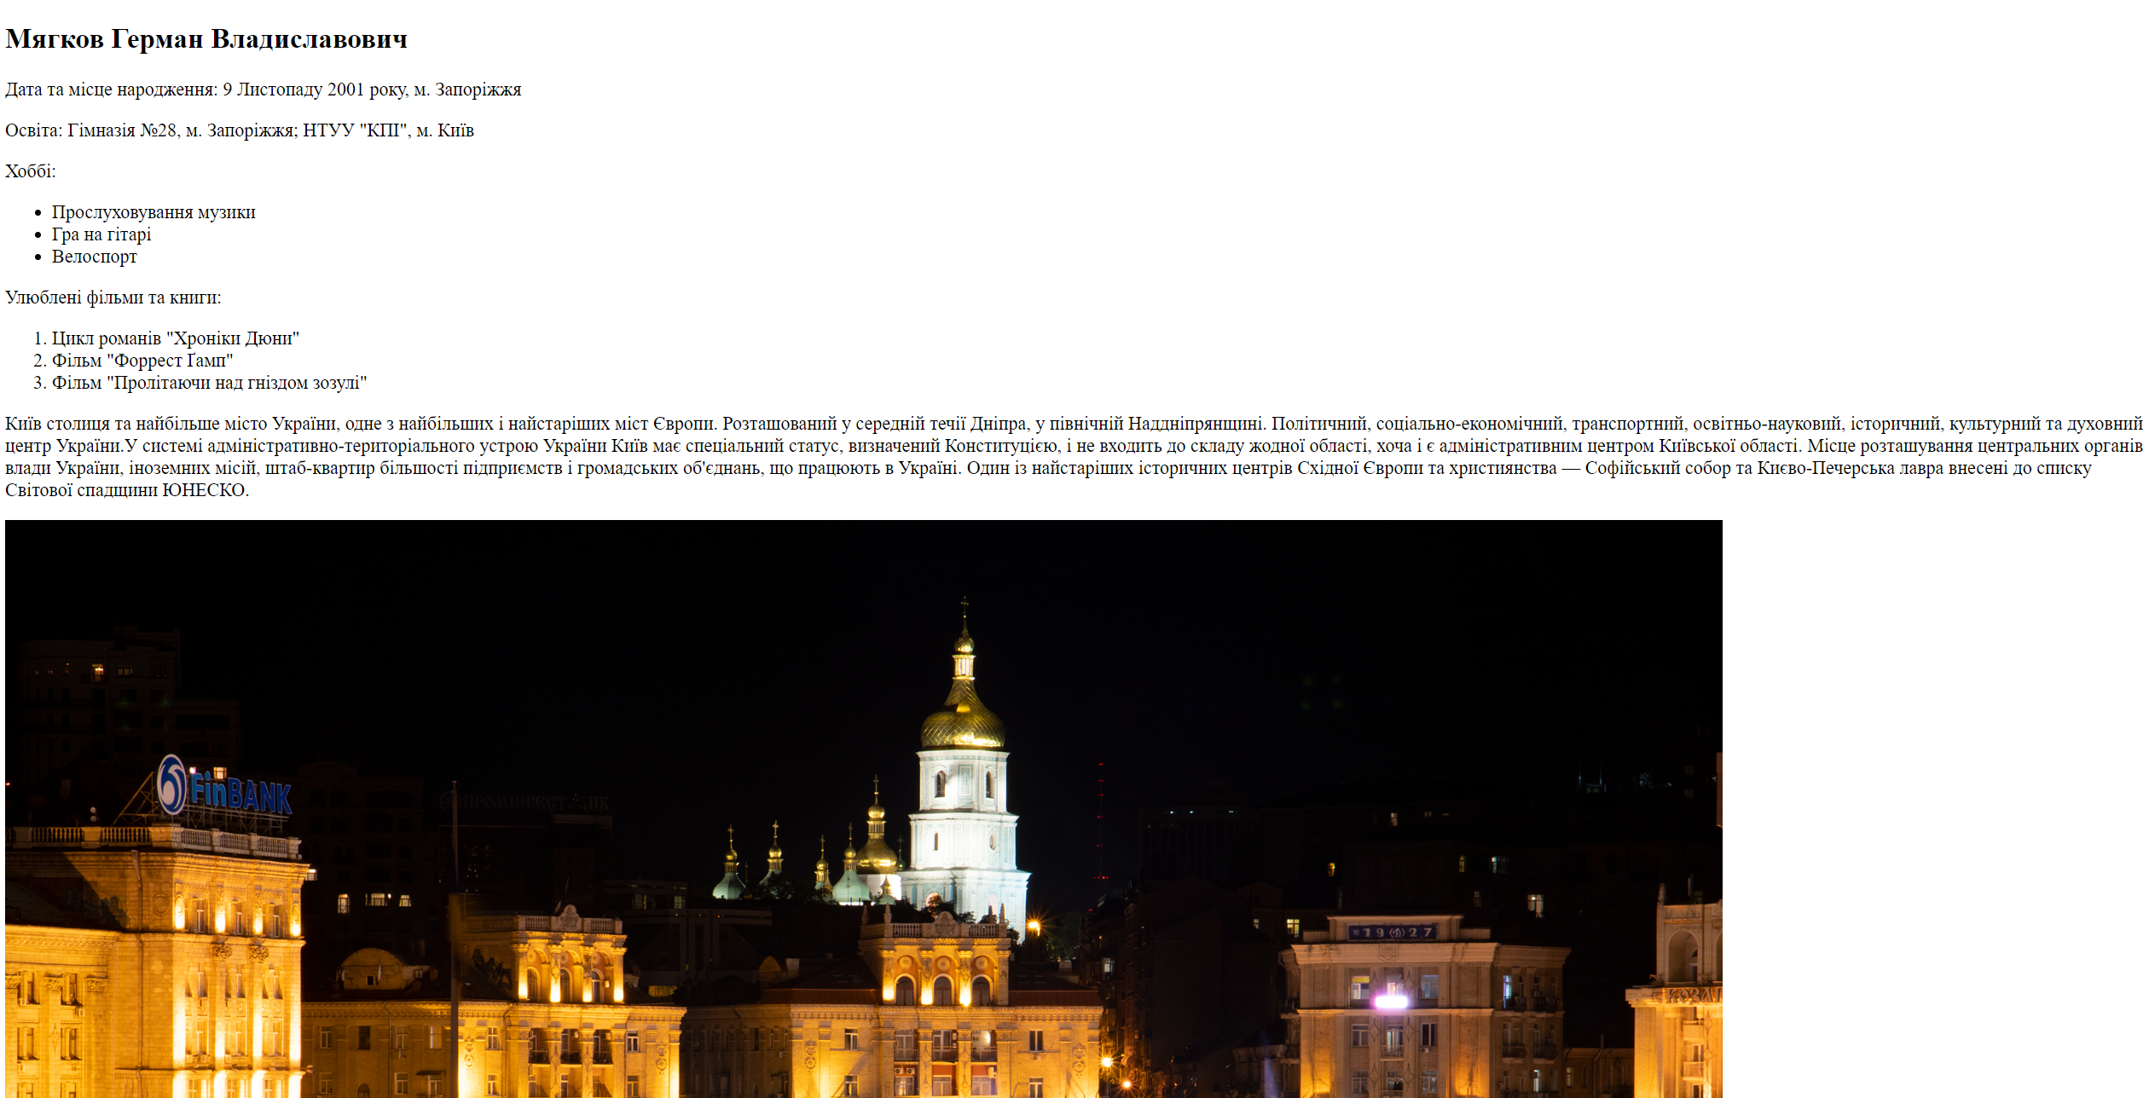

# Висновок

Під час виконання лабораторної роботи я оволодів навичками використання мови гіпертекстової розмітки сайту HTML-5, навчився створювати прості веб-сторінки з використанням тегів <p>, <ul>, <ol>, <p>, <h2>, <title>, <meta>.

Посилання на репозиторій:

Посилання на веб сторінку: